COMUNICADO Nº 94/2015

07/05/2015
NIVEL SUPERIOR
SECRETARÍA DE ASUNTOS DOCENTES DE AVELLANEDA
DIRECTIVOS / SECRETARIOS / DOCENTES
Cobertura Espacios / Perspectiva Resolución 5886/03 (ISFD N° 1)
ÁREA COMUNICADOS
FECHA:
RAMA:
EMITE:
DESTINO:
OBJETO:
TRANSCRIBE:

Cobertura Espacios / Perspectiva Resolución 5886/03
(ISFD N° 1)

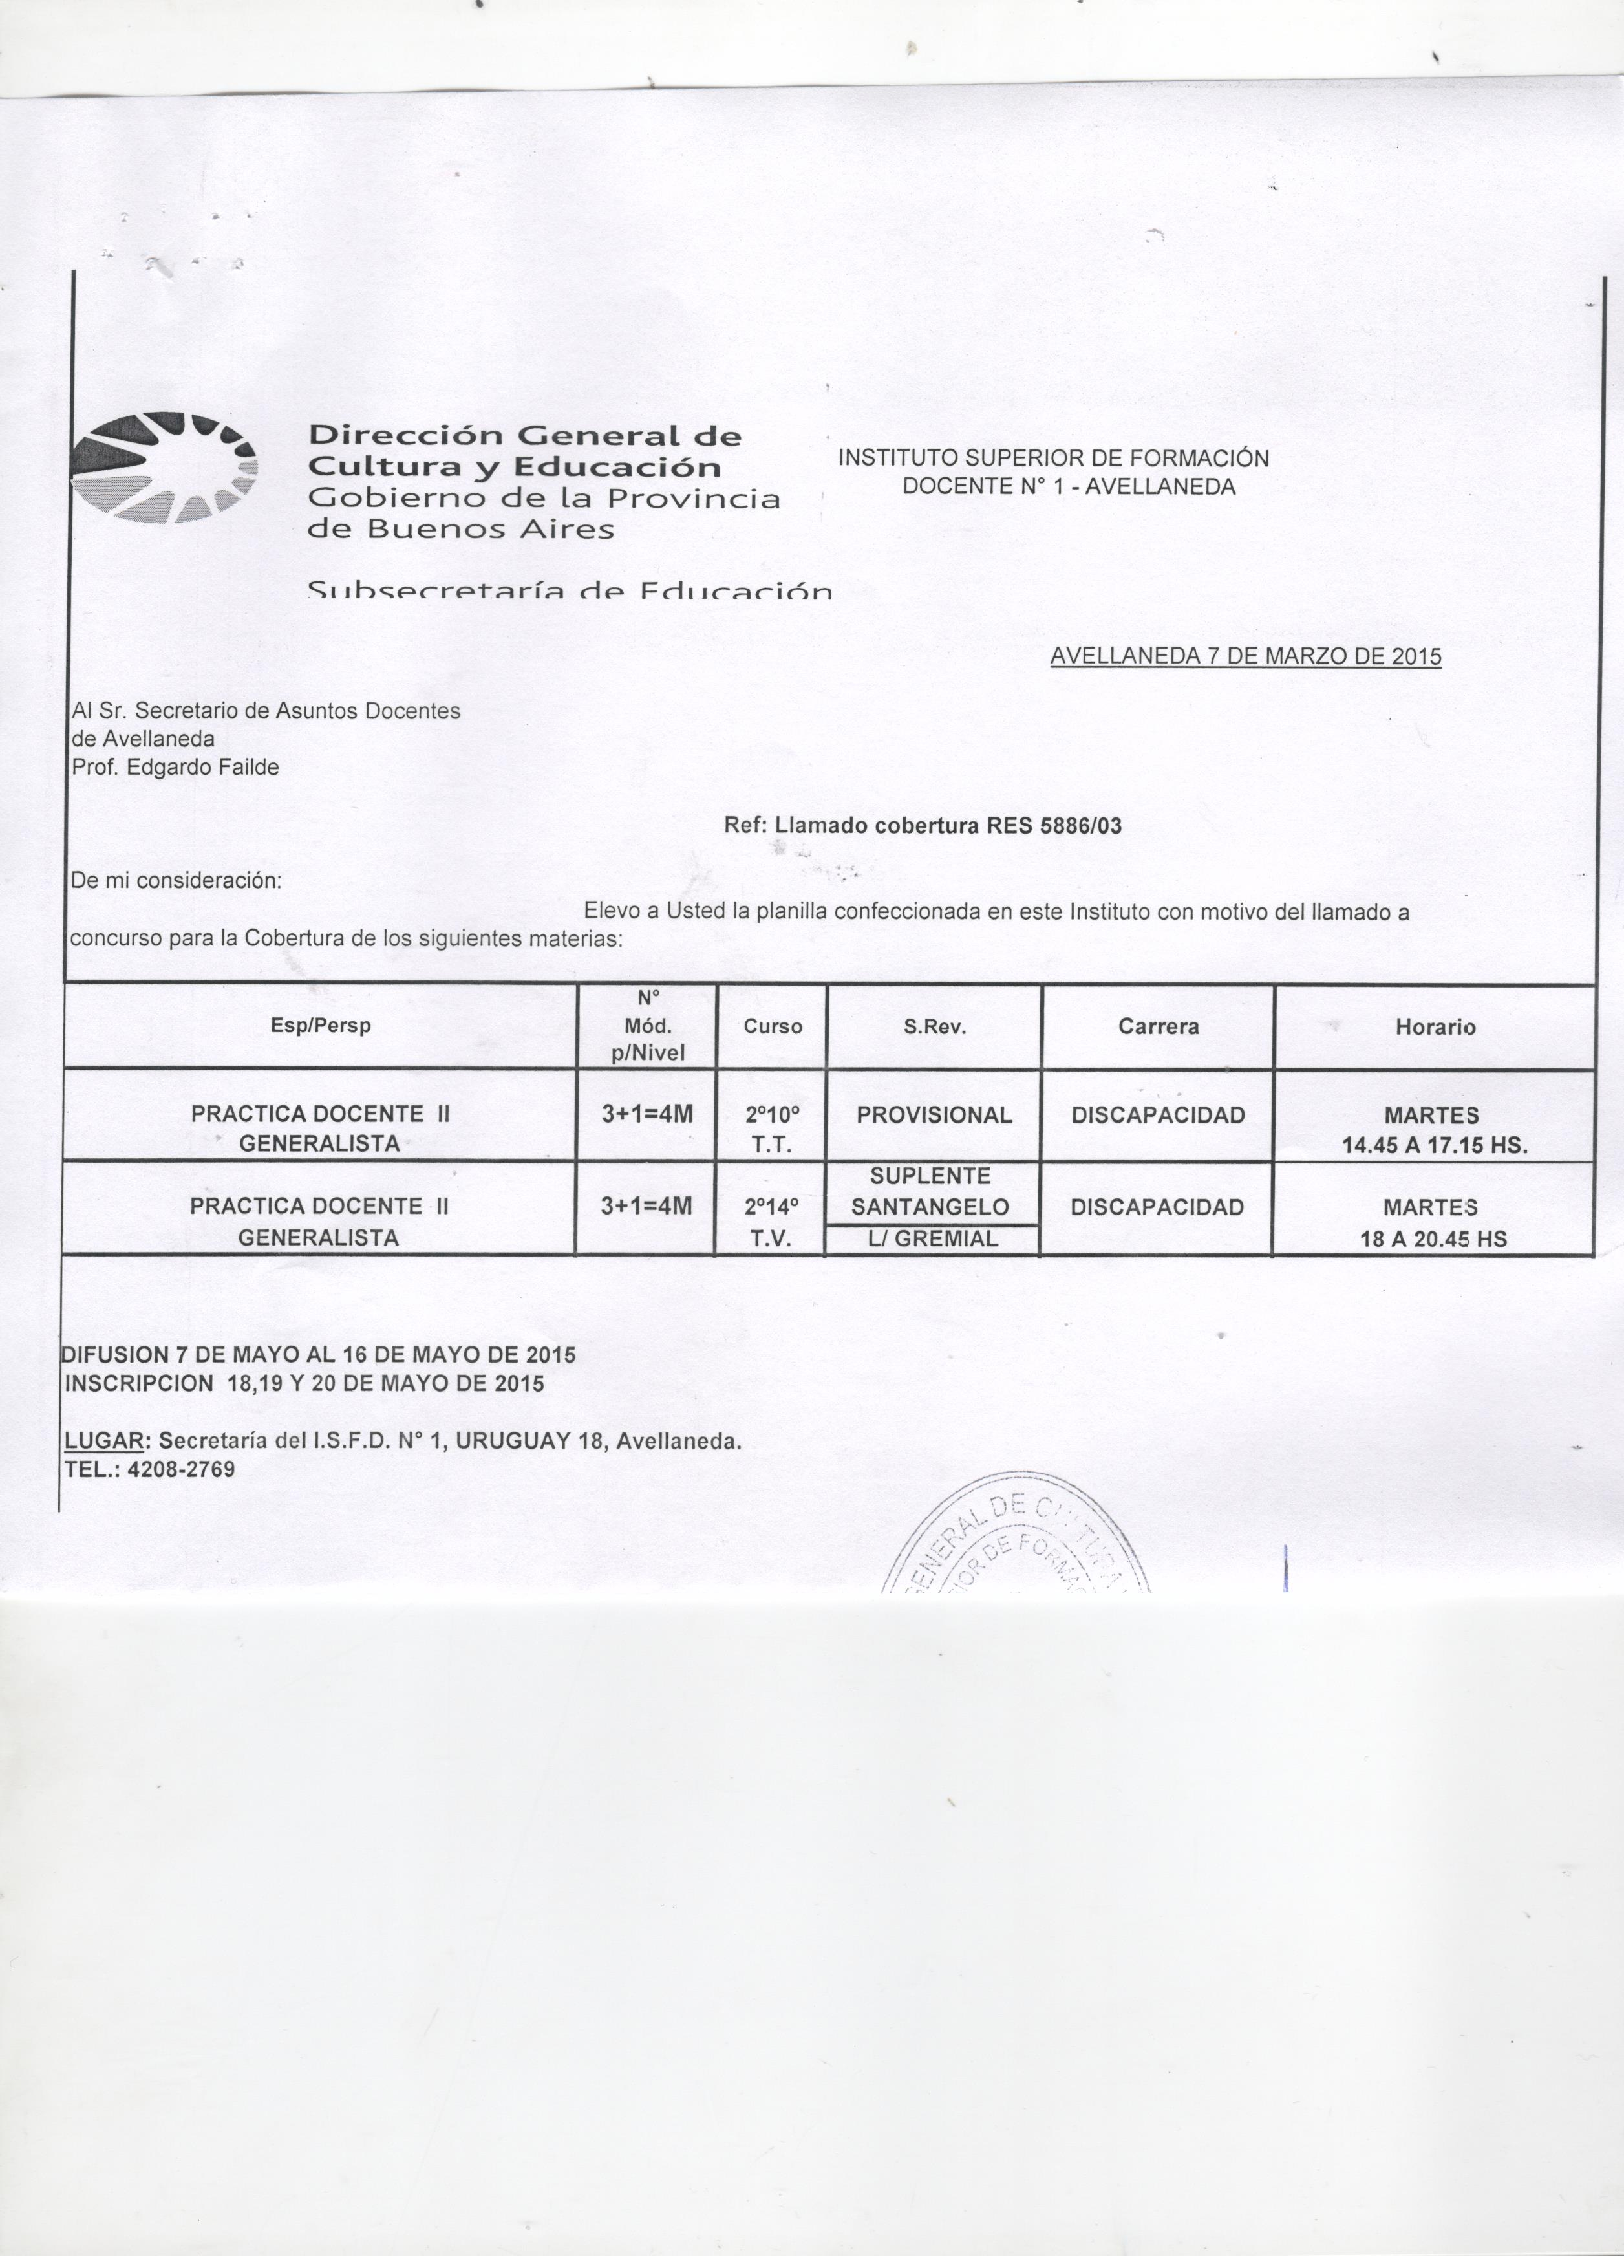
Secretaría de Asuntos Docentes de Avellaneda difunde el llamado a concurso para la cobertura de espacios / perspectivas deL I.S.F.D. Nº 1:

